Diseño e implementación de una prueba de desempeño en línea como estrategia de evaluación en un curso de Cálculo Diferencial e Integral

Design and implementation of an online performance test as an evaluation strategy in a Differential and Integral Calculus course

Luis Abraham Farfán Matú^{1*}, Miguel Angel Can Ek² y José Alejandro López Rentería¹

¹Universidad Autónoma de Yucatán, Facultad de Ingeniería Química, Periférico de Mérida Licenciado Manuel Berzunza 13615 Chuburná de Hidalgo Inn, C.P. 97203
Mérida, Yucatán, México.
²Universidad Autónoma de Yucatán, Facultad de Matemáticas, Anillo Periférico Norte, Chuburná Hidalgo Inn, Sin Nombre de Col 27, 13615, Mérida, Yucatán, México.

*Corresponding author:
luis.farfan@correo.uady.mx

Resumen. Las pruebas de desempeño son instrumentos relevantes en los procesos evaluativos en asignaturas del área de Ciencias Básicas, dado que permiten cuantificar, con cierto nivel de confianza y de forma objetiva, la capacidad de los estudiantes para realizar ciertas tareas como la resolución de ejercicios y/o problemas. Sin embargo, en un contexto educativo 100% en línea, como el que ha impuesto la pandemia, existe el reto de diseñar instrumentos de evaluación (sumativa) a través de la cual se pueda evidenciar la capacidad de los estudiantes para realizar tareas específicas, asumiendo que sean respondidos de forma honesta. En este trabajo se presenta una propuesta para el diseño de una prueba de desempeño en línea, con ayuda de la plataforma Moodle, cuyos resultados de implementación en un curso de matemáticas universitarias son una pauta para la mejora y reconstrucción de estos.

Palabras clave: Prueba de desempeño en línea, evaluación, virtual, Moodle.

Abstract. Performance tests are relevant instruments in the evaluation processes in subjects in the Basic Sciences area, since they allow quantifying, with a certain level of confidence and objectively, the ability of students to perform certain tasks such as solving exercises and/or problems. However, in a 100% online educational context, such as the one have imposed by the pandemic, there is the challenge of designing assessment instruments (summative) through which the ability of students to perform specific tasks can be evidenced, assuming they are answered honestly. This paper presents a proposal for the design of an online performance test, with the help of the Moodle platform, whose implementation results in a university mathematics course are a guideline for their improvement and reconstruction.

Keywords: Online performance test, evaluation, virtual, Moodle.

I. INTRODUCCIÓN
A. Pruebas de desempeño en ambientes educativos presenciales
La evaluación en Matemáticas es considerada como un elemento invariante y fundamental en cualquier proceso educativo de los diferentes sistemas y subsistemas, de cualquier nivel educativo, particularmente del nivel superior. De acuerdo con Burkhardt y Schoenfeld (2018), citado en García et al. (2020), ya desde hace medio siglo se ha tenido un avance importante en la investigación referente a la evaluación en Matemáticas de nivel superior, pues además de ser un escenario donde se pone de manifiesto el aprendizaje, se ha introducido la evaluación formativa.

En ese sentido, trabajos como el de Trelles et al. (2017) señalan que existen tres tipos de evaluación del aprendizaje: la diagnóstica, la formativa y sumativa. Es de interés para este trabajo centrarse en la evaluación sumativa, ya que las pruebas de desempeño pueden ubicarse en este tipo, si se considera que se aplican regularmente al final de una unidad, de un bloque u otro período, y su función es la de “verificar si los objetivos planteados al inicio de dichos bloques fueron o no alcanzados” (Trelles et al., 2017, p. 42).

Por otro lado, en García et al. (2020) se señala que generalmente, en la educación superior, la evaluación sumativa privilegia la función de certificar los conocimientos profesionales que van adquiriendo los estudiantes. Este proceso de juicio sobre los aprendizajes adquiridos que realiza una persona sobre otra, en este caso el profesor, en la que mide aspectos referentes a su trabajo como la actitud, rendimiento, entre otras características se denomina heteroevaluación (Casanova, 1998, citado en Vera et al., 2018).

Bajo esta óptica, es claro que la práctica docente de un profesor de Matemáticas de nivel superior conlleva la tarea de diseñar y desarrollar pruebas de desempeño, que en un ambiente presencial suelen ser impresas, personales y se resuelven de forma escrita en un tiempo y espacio determinado. Aquí, es importante señalar que el proceso de diseño no siempre es realizado en lo individual, sino que en ocasiones estas se discuten y construyen en un trabajo colegiado con otros docentes del área.

Sin embargo, las condiciones impuestas por la pandemia provocada por el virus SARS-CoV-2 (COVID-19), han generado un proceso de adaptación de las pruebas de desempeño para que estas puedan ser desarrolladas en ambientes que son completamente virtuales. Los docentes de diferentes áreas y niveles educativos, pero particularmente los de Matemáticas, se han visto en la tarea de continuar la evaluación sumativa de los estudiantes empleando diferentes herramientas que ofrece la Web. Así pues, las pruebas de desempeño que se pueden diseñar con estos medios no solo deben reflejar lo más fiel posible una correcta evaluación de los aprendizajes, sino que deben ser eficientes para todos los agentes involucrados, es decir, que el juicio realizado por el docente sea acorde con sus objetivos y que los estudiantes reconozcan que están siendo evaluados de forma justa.

B. Retos y consideraciones de las pruebas de desempeño en línea
Como es sabido, el virus COVID-19 provocó el cierre abrupto de escuelas y universidades en todo el mundo, forzando a todos los agentes educativos a migrar a un modelo 100% en línea. Este cambio vertiginoso dejó en evidencia la falta de conocimientos sobre el aprendizaje en línea y sobre cómo continuar las clases de forma remota, pues como señala Colman (2020, párr. 1) “aunque la tecnología ha evolucionado rápidamente facilitándonos hacer varias cosas de nuestro día a día, el cambio a una educación en línea no ha ocurrido de manera fluida como quisiéramos”.

También es importante subrayar que la inclusión de las tecnologías de la información y comunicación (TIC) en los procesos formativos profesionales sucede desde ya hace algunos años, lo que ha propiciado nuevas formas de aprender por parte de los estudiantes. Particularmente, en la última década las tecnologías digitales son consideradas como “recursos estratégicos para la gestión formativa y el aprendizaje” (Paredes-Chacín et al., 2020, pp. 101), además que coadyuvan a mejorar las prácticas pedagógicas en el nivel superior.

En ese sentido, en este trabajo se considera que estas TIC deben ser usadas también a favor de los procesos evaluativos en escenarios 100% virtuales, pues como señala Fernández et al. (2020) los cuestionarios son una de las principales herramientas de evaluación en cursos en línea donde se tienen muchos participantes ya que proporciona un sistema automatizado muy útil. Así, cuando se tienen grupos masivos es recomendable “priorizar las pruebas en línea de ensayo, de respuesta corta reflexiva o de desarrollo personal, así como la realización de ejercicios o resolución de problemas asignados aleatoriamente” (Collazo, 2020, pp. 6).

Empero, no se debe ignorar que existe una diferencia significativa entre las pruebas de desempeño que se diseñan y aplican en un ambiente presencial y las que lo hacen en línea. A continuación, se presenta la tabla 1 en la que se hace una comparativa de las pruebas de desempeño presenciales y en línea en Matemáticas a partir de algunas características obtenidas de la experiencia de los autores.

Tabla 1. Comparativa de las pruebas de desempeño en ambientes presenciales y en línea. Fuente: Elaboración propia.

Característica | Modelo presencial | Modelo en línea
Sincronicidad | Se aplican en un mismo horario para todos los estudiantes | Pueden o no aplicarse en un mismo horario para todos los estudiantes
Implementación | Se aplican en un espacio geográfico común, por lo general un aula o auditorio | Se aplican en diferentes espacios geográficos, cada uno responde desde su casa o sitio con conexión a Internet
Duración | Se establece la duración a partir del tiempo que lleva al profesor resolver la prueba, considerando un tiempo de gracia para los estudiantes donde puedan revisar lo que escribieron | Se establece la duración a partir del tiempo que lleva al profesor resolver la prueba y cumplir con los lineamientos de la aplicación en línea (como el envío de documentos), considerando un tiempo extra debido a los posibles fallos técnicos que se puedan presentar
Tipos de tareas | Resolución de problemas y ejercicios que se tienen que hacer de forma manual sin asistencia computacional y con la supervisión directa del evaluador. | Resolución de problemas y ejercicios que se pueden hacer de forma manual o asistidos por computadora, y que en algunos casos se debe enviar para la verificación del docente.  Resolución de problemas y ejercicios por medio observación, lógica o razonamiento.

C. Características de la plataforma Moodle para el diseño e implementación de pruebas en línea
Una vez que se han planteado algunas consideraciones para el diseño e implementación de las pruebas de desempeño en línea, es importante determinar las herramientas tecnológicas en las que se apoya este trabajo. Como se mencionó anteriormente, esta propuesta considera el uso de la plataforma educativa Moodle, en su versión 3.9, que se encuentra disponible para estudiantes y profesores de la universidad a la que pertenecen los autores bajo el nombre de UADY Virtual.

Diversos autores como Lopera (2012), Blanco et al (2012) y Mallen (2014) citados en Álvarez et al (2017, p. 43), señalan que esta plataforma ofrece un ambiente educativo virtual con gran variedad de herramientas interactivas y que facilita evaluar la evolución de los participantes de un curso a través de actividades como los cuestionarios. Estos últimos pueden ser empleados tanto para la evaluación formativa y sumativa. Cabe señalar que, adicionalmente, se puede obtener datos estadísticos sobre la eficiencia y pertinencia de la prueba, tanto de forma individual como del total de los reactivos (preguntas), empero, estos últimos elementos serán considerados en un trabajo posterior.

Específicamente, en la plataforma UADY Virtual es posible que un profesor cree sus propios reactivos, así como compartirlos con otros colegas con el fin de diversificarlos y adaptarlos al área que corresponda. Además, en el proceso de construcción reactivos para la evaluación de conocimientos matemáticos se puede privilegiar el uso de la simbología que sustenta el sistema de composición de textos conocido como LaTeX, lo cual da certeza de que los objetos matemáticos se visualicen de forma profesional.

Otra característica de los cuestionarios en línea de Moodle que los hace particulares es que, el orden de las preguntas y las opciones de respuestas se pueden presentar de forma aleatoria, para que los estudiantes no reciban los mismos reactivos en el mismo orden. En este sentido, Colman (2020) subraya que calificar y comparar el desempeño de los estudiantes a través de estos instrumentos es más sencillo para el docente, ya que se hacen de forma automática por el sistema. Algunos tipos de preguntas que se pueden encontrar en Moodle son: opción múltiple, rellenar el espacio en blanco, correlación, respuestas calculadas, respuestas tipo ensayo, entre otros.

Ahora bien, como menciona Álvarez et al (2017, p. 49) también se debe considerar que utilizar esta herramienta no solo es útil para el profesor, sino que también resulta en un ambiente más amigable e innovador para los estudiantes, lo que genera diversas expectativas y cambia su actitud ante el proceso de evaluación. Asimismo, este autor cita a Menoyo et al (2010); García, T., et al (2013); y Janier et al (2009), quienes destacan que otro factor que los estudiantes consideran positivo es conocer su calificación al instante, haciéndolo reflexionar sobre las acciones que deben tomar para mejorar su rendimiento.

Es por ello, que también es importante para esta experiencia docente conocer la percepción de los estudiantes sobre su aprendizaje y sobre sus experiencias adquiridas al pasar de resolver pruebas de desempeño presenciales a hacerlo completamente en línea ya que como menciona Álvarez et al (2017, p. 51) esto ayuda a “fortalecer las estrategias utilizadas y mejorar la calidad del proceso enseñanza-aprendizaje”.

II. METODOLOGÍA
Como se mencionó anteriormente, este documento presenta la propuesta para el diseño e implementación de una prueba en línea, con el apoyo de Moodle, particularmente en el área de Cálculo de una variable. Para dicho propósito, es importante reconocer cinco fases que fueron determinantes en este trabajo (ver Figura 1). En lo siguiente se describe cada una de ellas.

Figura 1. Fases para el diseño e implementación de prueba en línea. Fuente: Elaboración propia.

A. Fase 1. Diseño de reactivos
Antes de diseñar y añadir los reactivos (ejercicios o problemas) al banco de preguntas de la plataforma, lo importante es delimitar cuántas y cuáles serían los contenidos por evaluar en la prueba de desempeño, en este caso al ser una prueba que evaluaría la tercera unidad de la asignatura que contempla desde integral indefinida hasta aplicaciones de la integral definida, se optó por evaluar 7 contenidos principales:

Contenido 1. Integración por cambio de variable
Contenido 2. Integración por partes
Contenido 3. Integración por sustitución trigonométrica
Contenido 4. Integración por fracciones parciales
Contenido 5. Área entre curvas
Contenido 6. Sólidos de revolución
Contenido 7. Longitud de arco

Una vez delimitados los contenidos por evaluar se procede a diseñar y añadir los ejercicios o problemas al banco de preguntas, lo importe (más adelante se detalla la relevancia de hacerlo) es crear una categoría principal llamada “Categoría padre” por cada contenido (ver Figura 2), en cada categoría se pueden añadir los ejercicios o problemas que se deseen usando los diferentes tipos de preguntas que ofrece la plataforma, en este caso se diseñaron tres ejercicios o problemas para cada categoría, con el mismo enfoque y nivel de dificultad, es decir un total de 21 reactivos (ver Figura 3).

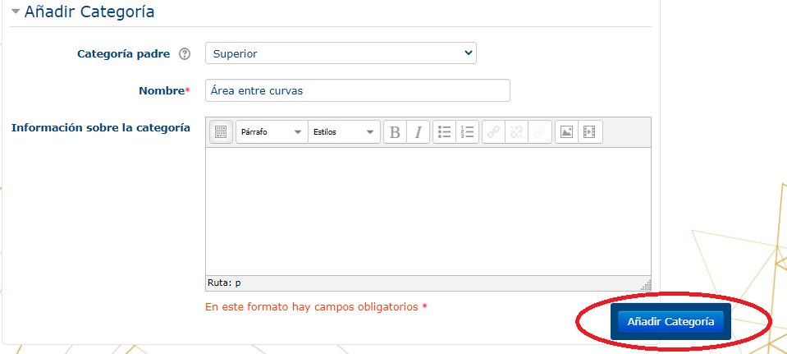
Figura 2. Creación de cada Categoría padre. Captura de pantalla del curso Cálculo Diferencial e Integral. Fuente: Elaboración propia.

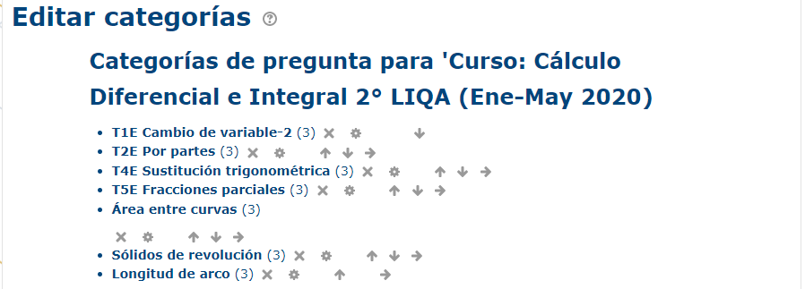
Figura 3. Reactivos distribuidos en las siete categorías. Captura de pantalla del curso Cálculo Diferencial e Integral. Fuente: Elaboración propia.

Para el diseño de los ejercicios o problemas, se optó por usar preguntas del tipo opción múltiple y numérica, para la configuración de ambos tipos de preguntas en Moodle permite incrustar imágenes y utilizar el lenguaje LaTeX de miktex que permite escribir texto matemático (como ecuaciones, integrales, matrices, ecuaciones químicas, etcétera.) lo cual es de mucha utilidad para diferentes asignaturas de ciencias básicas. Como se muestra a continuación, de detallan los pasos a seguir hasta la culminación del reactivo en el “banco de preguntas”.

Pregunta de tipo numérica.

Se comienza nombrando la pregunta, seguidamente el texto de la pregunta y si es necesario usar el “modo matemático”, este se coloca entre doble símbolo de pesos $$ al inicio y al final del texto correspondiente tal como se observa lo que está encerrado en el rectángulo rojo; para incrustar imágenes se da clic donde indica la flecha verde y da la opción de seleccionar la imagen desde el equipo (ver Figura 4).

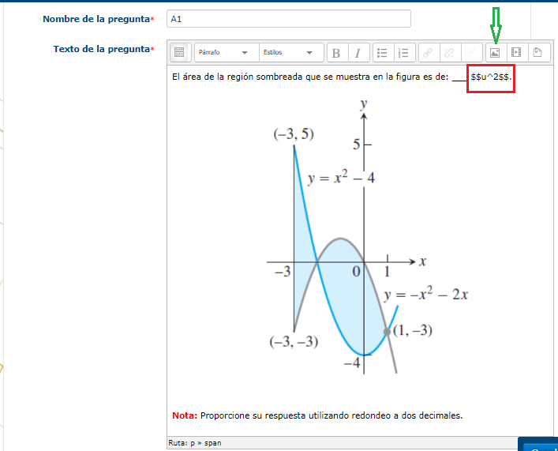
Figura 4. Edición de un reactivo en Moodle. Captura de pantalla del curso Cálculo Diferencial e Integral.
Fuente: Elaboración propia.

En Puntuación por defecto ahí se puede indicar el puntaje que valdrá el ejercicio, sino se indica, el valor en automático se considera como 1. En retroalimentación general, se puede indicar lo que verá el alumno al finalizar de la prueba ya sea que tenga bien o mal el reactivo (ver Figura 5).

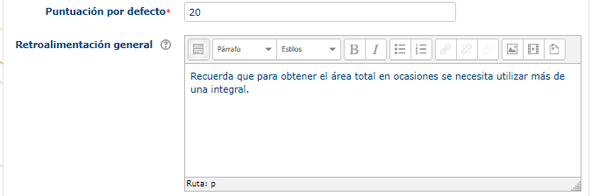
Figura 5. Puntuación y retroalimentación general. Captura de pantalla del curso Cálculo Diferencial e Integral. Fuente: Elaboración propia.

En Respuesta 1 se indica el valor que corresponde a la respuesta correcta, puede indicar el margen de error en este caso de 0.01, y se indica en calificación el 100% (ver Figura 6). Puedes indicar una retroalimentación específica para dicha pregunta. Finalmente dar clic en “Guardar cambios”.

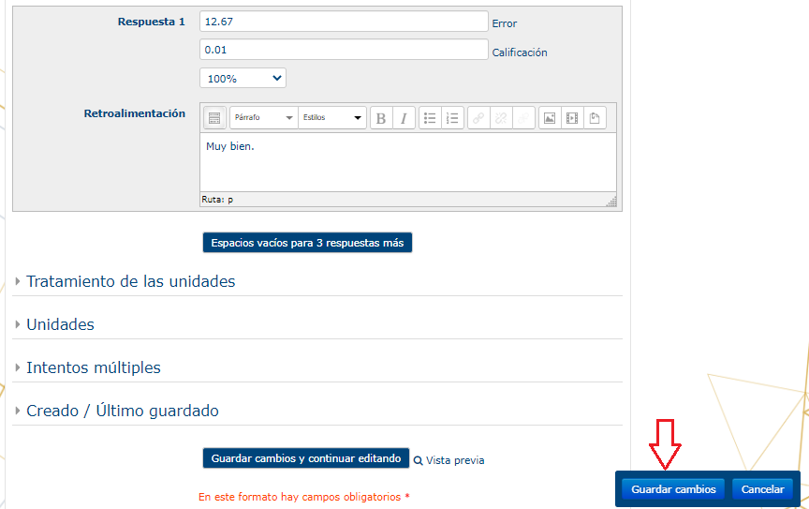
Figura 6. Codificación de la respuesta correcta. Captura de pantalla del curso Cálculo Diferencial e Integral. Fuente: Elaboración propia.

Ya finalizada la pregunta, lo que el alumno visualizaría es:

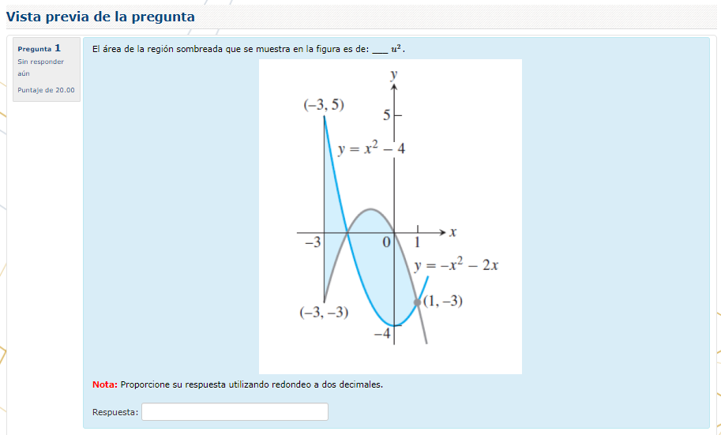
Figura 7. Vista previa de un reactivo tipo numérica. Captura de pantalla del curso Cálculo Diferencial e Integral. Fuente: Elaboración propia.

Configuración de una pregunta tipo opción múltiple.

En las primeras cuatro partes, el proceso es idéntico a la pregunta de tipo numérica: nombrar la pregunta, escribir lo que se desea evaluar, en este caso se usó más el texto en modo matemático, indicar el puntaje del ejercicio e indicar la retroalimentación general (ver Figura 8)

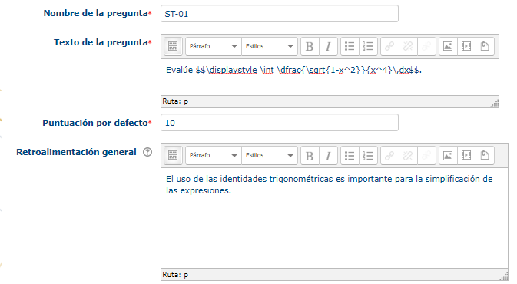
Figura 8. Inicio de configuración tipo opción múltiple. Captura de pantalla del curso Cálculo Diferencial e Integral. Fuente: Elaboración propia.

Luego indicar si la respuesta es una sola o se admiten varias respuestas (esto depende del reactivo que se diseñe), algo importante es indicar si se desea barajar las opciones, en caso de seleccionarla sucede lo que se indica en el mensaje encerrado en el rectángulo rojo (ver Figura 9). En cuanto a enumerar las opciones, pueden ser con letra o bien números arábicos o romanos etc.

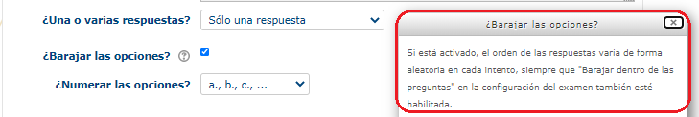
Figura 9. Configuración de aleatoriedad en las opciones de respuesta. Captura de pantalla del curso Cálculo Diferencial e Integral. Fuente: Elaboración propia.

Posteriormente se configuran las opciones de respuestas, en este caso se ha colocado la respuesta correcta en el primer espacio, no quiere decir que en ese orden las visualizaría el alumno. Posteriormente se agregan las otras opciones de respuesta (en este caso tres más) que serían incorrectas o distractor (ver Figura 10), igualmente se puede agregar alguna retroalimentación específica que podrá ver el alumno en caso de que así se configure la herramienta “Examen”.

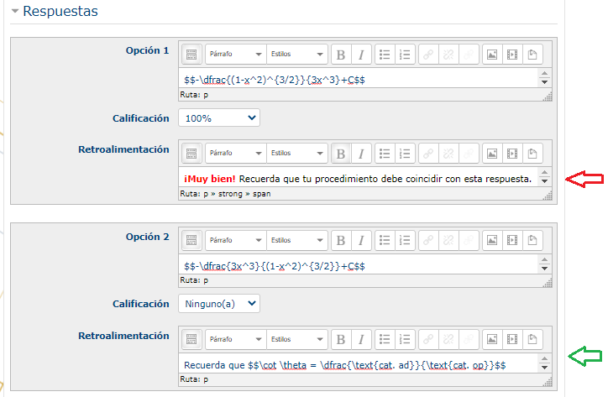
Figura 10. Codificación de respuesta correcta y distractores. Captura de pantalla del curso Cálculo Diferencial e Integral. Fuente: Elaboración propia.

Se muestran las otras dos opciones (ver Figura 11) y finalmente se da clic en “Guardar cambios”

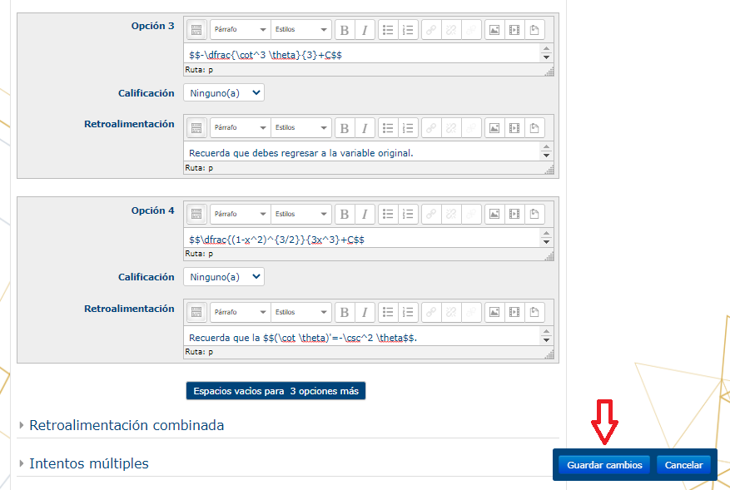
Figura 11. Codificación del resto de los distractores. Captura de pantalla del curso Cálculo Diferencial e Integral. Fuente: Elaboración propia.

Ya finalizada la configuración de la pregunta, en este caso de opción múltiple, lo que el alumno visualizaría es lo que se muestra en la Figura 12.

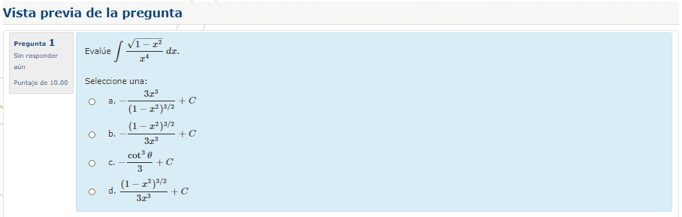
Figura 12. Vista previa de un reactivo de opción múltiple. Captura de pantalla del curso Cálculo Diferencial e Integral. Fuente: Elaboración propia.

En caso de seleccionar una respuesta incorrecta, la retroalimentación que podría ver el alumno (ver Figura 13) al final de la prueba (en caso de que así se configure la herramienta Examen) es:

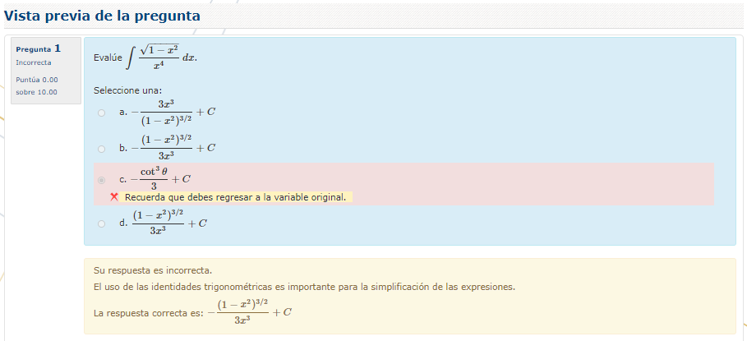
Figura 13. Retroalimentación específica en un reactivo de opción múltiple. Captura de pantalla del curso Cálculo Diferencial e Integral. Fuente: Elaboración propia.

Entonces tal y como se describieron los ejemplos de configuración de las preguntas, se va conformando el “banco de preguntas” que, para la prueba de desempeño en cuestión, dieron lugar a un total de 21 preguntas de las cuales 12 fueron de opción múltiple y 9 de tipo numérica.

B. Fase 2. Configuración general de la prueba
La actividad Examen de Moodle es muy versátil y poderosa que puede satisfacer con varias necesidades del proceso de evaluación y retroalimentación, debido a que se puede configurar para recuperar conceptos previos de un tema, para evaluar contenidos mediante una actividad de aprendizaje, para evaluar contenidos mediante una prueba de desempeño, todas estas con la opción de que sean autocalificadas y que proporcionen una retroalimentación. La diferencia significativa entre estos es el tiempo, el número de veces o la forma en cómo el alumno vea la secuencia de preguntas, por ejemplo, si se configura Examen para recuperación de contenidos o para una actividad de aprendizaje, el profesor podría dejar varias horas o incluso días para que el alumno la responda, se podría configurar para que tenga más de un intento para responderla (con o sin penalización por intentos), es ambos casos se puede dar la libertad a que el alumno vaya de una pregunta a otra sin problema alguno. Pero si desea que Examen cumpla como prueba de desempeño también se puede lograr y esto es mediante la configuración adecuada de los siguientes apartados.

Configurar tiempo. Aquí se establece el tiempo que tendrá el alumno para responder la prueba, en la figura 14 indica que el examen abrirá el 11 de junio a las 11 horas y cerrará el mismo 11 de junio a las 13:20 horas, pasado ese tiempo el alumno no podrá ingresar a resolver la prueba. Se puede habilitar la opción “Límite de tiempo” para indicar los minutos (140 minutos) de duración de prueba, con esta opción le aparecerá al alumno un cronometro en cuenta regresiva de esta manera el alumno no debería perder la noción del tiempo. En cuanto a la opción de “Cuando se agote el tiempo” si se selecciona “Los intentos abiertos son enviados automáticamente” significa que una vez que se agote el tiempo, aunque el alumno no haya terminado de responder la prueba, esta automáticamente se cierra y envía las respuestas que ya estuvieran capturadas y las que no en automático les asigna cero puntos. En cuanto a “Periodo de gracia para envío”, en lo particular no se considera pertinente habilitarlo puesto que es una prueba de desempeño por lo cual es importante que el alumno respete el tiempo establecido.

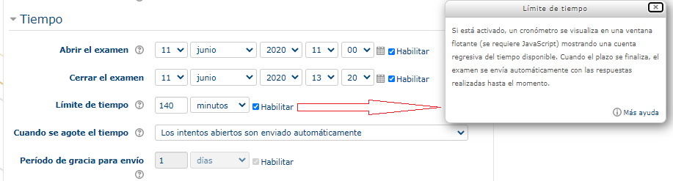
Figura 14. Configuración de tiempo. Captura de pantalla del curso Cálculo Diferencial e Integral.
Fuente: Elaboración propia.

Configurar cómo se presentará el examen. Se refiere al número de preguntas que puede ver el alumno en la pantalla (le llama página), hay varias opciones para seleccionar, en este caso es conveniente que se muestre una pregunta a la vez. Lo relevante es el “Método de navegación” que tiene dos opciones: libre o secuencial (ver Figura 15), se considera pertinente utilizar la segunda opción debido a que el alumno no podrá regresar a las preguntas previas, esto ayuda a contrarrestar el posible hecho de que el alumno comparta su ejercicio con alguna persona que se lo pueda resolver mientras continua con lo demás y una vez que le hayan pasado la respuesta del ejercicio regresar al mismo e ingresarla.

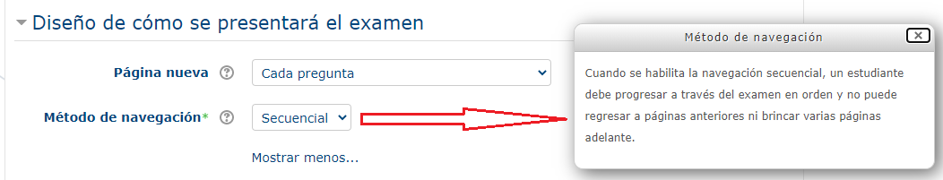
Figura 15. Forma en cómo se presenta cada pregunta. Captura de pantalla del curso Cálculo Diferencial e Integral. Fuente: Elaboración propia.

Comportamiento de preguntas. Permite que la preguntas sean ordenadas al azar, es una opción interesante porque a ningún alumno le aparecería en el mismo orden las preguntas (ver Figura 16). En cuanto a comportamiento de las preguntas hay varias opciones, pero en el caso que se desee que los estudiantes introduzcan una respuesta a cada pregunta y posteriormente envíen el examen completo, antes de que se realice alguna calificación o de que se envíe alguna retroalimentación se deberá seleccionar la opción de Retroalimentación diferida, en lo particular se considera la mejor opción, más adelante se da una explicación del por qué.

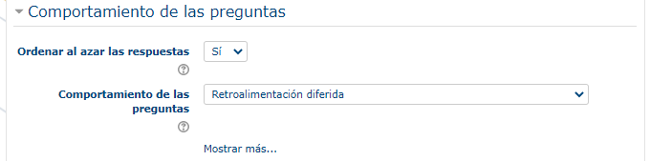
Figura 16. Comportamiento de las preguntas. Captura de pantalla del curso Cálculo Diferencial e Integral.
Fuente: Elaboración propia.

Configurar opciones para la revisión del alumno. Para esta sección hay muchísimas maneras de configurar según convenga el profesor, dado que es una prueba de desempeño, se seleccionan los ítems que se consideran pertinentes, según la selección mostrada en la figura 17, el alumno mientras vaya respondiendo la prueba no podrá ver si la respuesta que ingreso está bien o mal. Si el alumno acaba su prueba antes de los 140 minutos podrá ver el puntaje obtenido, pero aún no podrá ver cuáles ejercicios les salieron bien o mal ni la correspondiente retroalimentación puesto que el tiempo oficial de la prueba no ha terminado. Cuando el tiempo oficial termine el alumno podrá ver el puntaje obtenido, identificar que ejercicios tuvo bien o mal, la retroalimentación general y global (en caso de que se hayan configurado, son opcionales) y la retroalimentación específica por reactivo (en caso de que se haya configurado, es opcional, pero se recomienda ponerla).

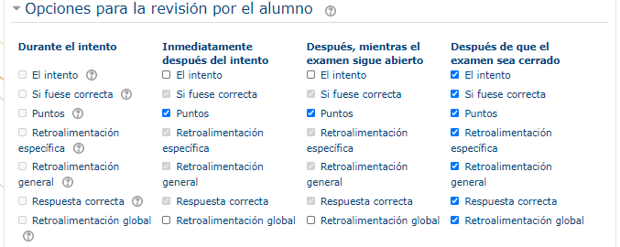
Figura 17. Retroalimentación para el alumno. Captura de pantalla del curso Cálculo Diferencial e Integral
Fuente: Elaboración propia.

C. Fase 3. Edición de la prueba
Una vez configurado el “Examen”, al darle clic aparecerá una ventana como la que se muestra en la figura 18 y se deberá dar clic en “Editar examen” para poder cargar las preguntas desde el “banco de preguntas” usando las categorías creadas en la fase 1.

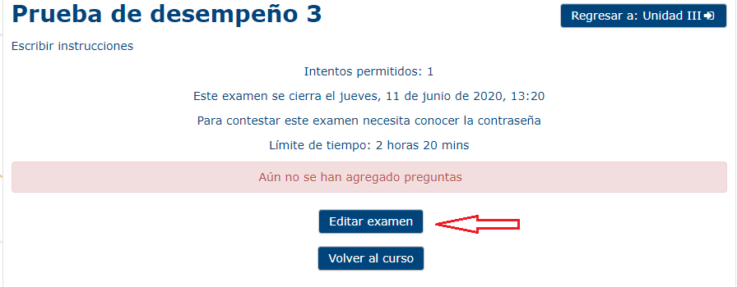
Figura 18. Menú de inicio para la edición. Captura de pantalla del curso Cálculo Diferencial e Integral. Fuente: Elaboración propia.

Se debe localizar la opción que dice “Añadir”, al darle clic se desplegarán tres opciones (ver Figura 19), la que se recomienda es “una pregunta aleatoria”.

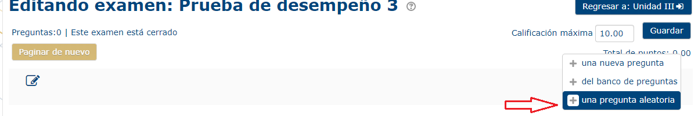
Figura 19. Añadir pregunta aleatoria. Captura de pantalla del curso Cálculo Diferencial e Integral. Fuente: Elaboración propia.

Al seleccionar esta opción se podrá ver en “Categoría” todas las que se hayan creado para el curso, aquí toma relevancia el hecho de que se hayan creado siete diferentes categorías (ver Figura 20), para diseñar la prueba de desempeño. Una vez seleccionada la categoría en caso “Área entre curvas” aparecerá la opción de colocar cuántas preguntas quieres que se elijan de forma aleatoria de esa categoría (ver Figura 21), este caso se seleccionó una, posteriormente dar clic a “Añadir pregunta al azar”.

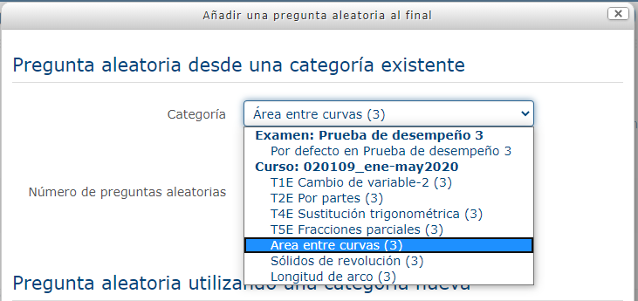
Figura 20. Desde categorías existentes. Captura de pantalla del curso Cálculo Diferencial e Integral.
Fuente: Elaboración propia.

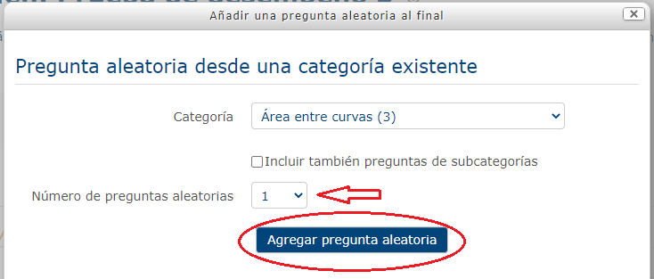
Figura 21. Elección aleatoria. Captura de pantalla del curso Cálculo Diferencial e Integral.
Fuente: Elaboración propia.

El proceso de añadir una pregunta aleatoria se deberá realizar igual número de veces según los contenidos que se desee evaluar en la prueba de desempeño, para este caso se utilizaron siete preguntas cada una elegida aleatoriamente dentro de una categoría de tres preguntas cada una.

No se debe olvidar proporcionar el valor a cada ejercicio de tal forman que sumen 100 puntos (Calificación Máxima). También se recomienda seleccionar la opción “Barajar” lo cual significa que todas las preguntas aparecerán en un orden diferente para cada alumno. Por último, dar clic en “Guardar” y en “Regresar a: Unidad III”, ver Figura 22.

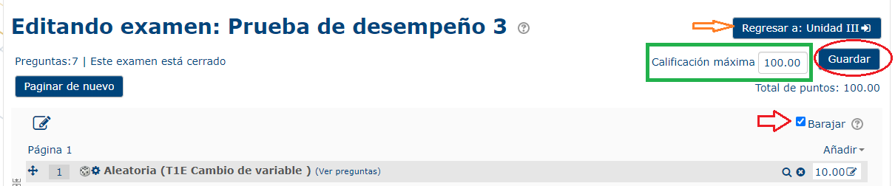
Figura 22. Calificación máxima y barajar preguntas. Captura de pantalla del curso Cálculo Diferencial e Integral. Fuente: Elaboración propia.

De esta forma se logra el aporte más significativo en la configuración de una prueba de desempeño, debido a que se genera una versión diferente para cada alumno, tanto en el orden en que aparecen las preguntas como en el ejercicio que es seleccionado aleatoriamente desde cada categoría que se haya elaborado (en este caso siete); de esta manera se generan muchísimas posibles versiones diferentes, además el orden de las opciones de las preguntas de tipo opción múltiple también se ordenan al azar, de este modo se minimiza la posibilidad de que los alumnos hagan la prueba de desempeño en “equipo”.

Para finalizar esta sección, es relevante mencionar, que será muy importante proporcionar las instrucciones al alumno antes de iniciar la prueba, en cuanto a duración de la misma, cómo les aparecerá las preguntas (sobre todo indicar que no podrán regresar a la pregunta anterior una vez que haya dado en siguiente pregunta) y lo que se espera que haga al finalizar la prueba, en este caso se les solicitó que envíen su procedimiento en formato PDF (en la siguiente sección se detalla este punto), para esto se les proporcionó mediante la plataforma UADY Virtual un archivo en PDF con todas las indicaciones necesarias.

D. Fase 4. Evaluación y retroalimentación
Si bien la prueba de desempeño fue configurada de tal manera que sea auto-calificada, dado que es una asignatura del área de matemáticas donde no solo importa si el alumno llegó o no a la respuesta correcta, sino también el cómo obtuvo el resultado, para ello se le solicitó al alumno que entregue el procedimiento realizado para la resolución de cada ejercicio; para ello debían tomar foto o escanear y posteriormente enviar el documento en formato PDF a través de la plataforma UADY Virtual, en un máximo de 30 minutos una vez terminado el tiempo oficial de la prueba, pasado ese tiempo quien no haya entregado el procedimiento se le anularía el puntaje obtenido en dicha prueba, sin embargo, en los casos en los que por fallos de conexión no pudieron entregar en tiempo se les aceptó. De esta manera se cotejaría que no se haya obtenido e introducido su respuesta al azar (estando correcta), se les haría las observaciones pertinentes en cuanto a si su procedimiento estaba claro, correcto y ordenado, si la notación y simbología matemática utilizada era la adecuada. Además, se contempló la opción de que, si el alumno había ingresado una respuesta, pero no estaba correcta, al revisar su procedimiento si este estuviera parcialmente correcto se le otorgaría cierto puntaje. Para lograr lo anterior se diseñó, y se compartió al alumno, una rúbrica (ver Anexo A) como instrumento de evaluación, con ella se espera una evaluación y retroalimentación clara y precisa.

E. Fase 5. Encuesta de satisfacción
Para medir la percepción de los alumnos y realizar un análisis cualitativo de la implementación de esta estrategia se aplicó una encuesta, mediante Microsoft Forms, que consta de tres secciones:

Sección 1: Acerca de la prueba de desempeño. Se plantearon 6 preguntas con la finalidad de recabar información de cómo percibieron la redacción de los ejercicios, la duración de la prueba, entre otras.

Sección 2: Evaluación y retroalimentación. Se plantearon 4 preguntas, para conocer la percepción sobre el uso de la rúbrica para cotejar el procedimiento con las respuestas ingresadas y si la retroalimentación fue oportuna.

Sección 3: Satisfacción final. Se plantearon 8 preguntas para identificar ventajas y desventajas de la implementación de este tipo de pruebas en línea, así como el sentir del alumno al momento de presentarla. En la última pregunta se le solicitó al alumno que indicara alguna sugerencia de mejora.

Se puede consultar la encuesta completa en Anexo B.

III. RESULTADOS
Una de las ventajas al aplicar una prueba mediante la plataforma UADY Virtual es que se genera y se puede descargar un archivo Excel que incluye datos relevantes como: el puntaje por alumno por reactivo, el promedio de los puntos obtenidos por reactivo (lo cual puede servir para ver donde hubo la mayor deficiencia y proporcionar una retroalimentación general al grupo de manera más precisa), el promedio de grupo y el tiempo que tardó el alumno en responder la prueba.

La calificación promedio de la prueba de desempeño autocalificada fue de 74.4 puntos.

La calificación promedio de la prueba de desempeño ajustada usando la rúbrica de evaluación de los procedimientos fue de: 76.3 puntos. La principal razón del incremento de la calificación, como era de esperarse, es que los alumnos recuperaron algunos puntos por el procedimiento presentado, a pesar de que su respuesta no fue correcta.

Tiempo promedio para resolver la prueba 129 minutos, por lo cual se concluye que el tiempo estimado para resolver la prueba de 140 minutos fue suficiente, a pesar de los contratiempos presentados por la inestabilidad del internet en ese momento.

A continuación, se presentan los resultados por sección de la encuesta de percepción aplicada a los estudiantes. En la tabla 1 se muestran los resultados de las preguntas de la 1 a la 5 (P1-P5) que corresponden a la sección 1.

Tabla 1. Percepción de la prueba de desempeño. Fuente: Elaboración propia.
Preguntas | Sí | No
P1. Las instrucciones dadas para para presentar la prueba fueron claras (documento en PDF). | 100% | 0%
P2. La redacción de los ejercicios o problemas fue clara y entendible. | 100% | 0%
P3. La redacción de las notas referentes a cómo ingresar las respuestas fueron claras. | 100% | 0%
P4. Las figuras utilizadas en algunos ejercicios de la prueba fueron claras. | 95% | 5%
P5. El número de ejercicios o problemas asignados fue adecuado. | 100% | 0%

De los resultados presentados en la tabla 1, se concluye que fue de mucha importancia proporcionar al alumno las instrucciones por escrito de cómo se debía presentar la prueba de desempeño; también se afirma que el diseño de los reactivos fue adecuado en cuanto a su redacción, sin embargo, aunque se procuró que las imágenes utilizadas sean de buen tamaño y resolución, un porcentaje de los alumnos coincide en que las figuras utilizadas no fueron claras, se presume que pudo haber sido por el hecho de que algunos de ellos presentaron la prueba desde su celular, lo cual impidió que las vieran en su totalidad. Por último, se concluye que el número de ejercicios que se asignaron en la prueba fue el adecuado, pero no así para el tiempo asignado para resolver la prueba, esto queda de manifiesto en las respuestas a la pregunta 6 (P6) donde se obtuvo que el 40% manifestó que faltó tiempo y el 60% que fue suficiente el tiempo asignado. Los profesores coinciden que este hecho ocurre incluso en las pruebas presenciales y está muy relacionado con el nivel de dominio de los temas por parte del alumno al momento de presentar la prueba.

En cuanto a los resultados de las preguntas de la sección 2, en la tabla 2, se presentan los resultados obtenidos de las preguntas 7, 9 y 10 (P7, P9 y P10).

Tabla 2. Resultados sobre evaluación y retroalimentación. Fuente: Elaboración propia.
Preguntas. | Sí | No
P7. Los niveles utilizados en la rúbrica para la asignación de los puntos en cada ejercicio o problema fueron adecuados. | 100% | 0%
P9. Consideras que la rúbrica de evaluación utilizada para validar tu procedimiento con la respuesta ingresada fue pertinente. | 100% | 0%
P10. La retroalimentación proporcionada por el profesor fue clara y oportuna. | 95% | 5%

De lo anterior, se concluye que el instrumento de evaluación diseñado fue de gran utilidad y permitió un proceso de evaluación y retroalimentación claro y oportuno para el alumno. Cabe señalar que debido a que el 100% de los alumnos respondieron que “Sí” a la pregunta 7 (P7) no se obtuvo respuesta alguna para la pregunta 8 (P8).

A continuación, se presentan los resultados de las preguntas que conforman la sección 3 de la encuesta. En la pregunta 11 (P11) se le pidió al alumno que indicara si se le presentó algún contratiempo durante la prueba, el 40% respondió que “Sí” y el 60% respondió que “No”. Dado que se esperaba que pudiese haber un contratiempo al momento de realizar la prueba, en la pregunta 12 (P12) se le solicitó al alumno que respondió “Sí” en la pregunta 11 que indicara cuáles fueron los inconvenientes (contratiempos) que se le presentaron, estos se señalan en la Figura 23.

Figura 23. Factores de contratiempo en la prueba de desempeño. Fuente: Elaboración propia.

De la Figura 23, se aprecia que la principal falla en ese momento fue la conexión de internet inestable, lo cual es claramente entendible, debido a que la prueba se aplicó en el mes de junio de 2020, a unos meses de iniciar la contingencia y varios de los alumnos no contaban con una buena conexión a internet en casa, sin embargo, no fue impedimento para que los alumnos puedan concluir su prueba o bien cumplir con el envío del documento solicitado.

En la pregunta 13 (P13), se le solicitó al alumno que indicará la(s) ventaja(s) que percibió al presentar una prueba de desempeño en línea, entre las mencionadas están:
Comentario: “Te puedes concentrar más porque eliges el espacio que consideres más cómodo para presentar”
Comentario: “Que no tengo prisas por llegar a la facultad o qué si el camión no me da parada”
Comentario: “No existe la presión de que el profesor está observando y no se estresa tanto el alumno a la hora de presentar la prueba”
Comentario: “Estar en la comodidad de tu casa con un poco menos de estrés”
Comentario: “Es más eficiente”
Comentario: “Sientes menos nerviosismo al momento de presentar y estás cómodo en tu espacio seleccionado para presentar”
Comentario: “Te organizas con los tiempos”
Comentario: “Puedes medir tu propio tiempo”

En la pregunta 14 (P14), se le solicitó al alumno que indicará la(s) desventaja(s) que percibió al presentar una prueba de desempeño en línea, entre las mencionadas están:
Comentario: “Puede haber plagio”
Comentario: “El Internet muchas veces puede fallar y sacarte de la prueba, por lo cual o no te deja ingresar otra vez y pierdes puntos o seleccionas una respuesta que no querías”.
Comentario: “Tal vez la resolución de dudas no es tan rápida, pero no quiere decir que esté mal”
Comentario: “Riesgo del fallo de internet, menos tiempo para resolver un problema debido a que si avanzas al siguientes no puedes regresar y eso quita mucho tiempo cuando no puedes con un problema.”
Comentario: “En caso de dudas, no se tiene al profesor cerca”
Comentario: “La tecnología con la que se cuenta puede no funcionar (la electricidad, los dispositivos tengan fallas, etc.).”
Comentario: “Problemas eléctricos”
Comentario: “Hay menos tiempo de realización, se tiene que apresurar uno por unir documentos”
Comentario: “Si tienes dudas es algo complicado que te resuelvan tu duda”

La pregunta 15 (P15), tenía como finalidad conocer el sentir del alumno durante una prueba en un ambiente virtual, en la figura 24 se presentan los tres sentimientos manifestados por el alumno.

Figura 24. Situación emocional en la prueba de desempeño. Fuente: Elaboración propia.

Se presume que dada las características de la configuración de la prueba y las condiciones de inestabilidad de la conexión a internet hizo sentir a la mayoría de los alumnos un tanto presionados.

En la pregunta 16 (P16), se le solicitó al alumno que indicara el nivel de satisfacción que tenía con respecto a su calificación obtenida, se obtuvo que el nivel de satisfacción promedio fue 4.2 en una escala del 1 al 5, siento 1 (una estrella) la calificación más baja y 5 (cinco estrellas) la más alta. De lo anterior se deduce que el proceso de evaluación y retroalimentación proporcionado al alumno fue clara y objetiva.

En la pregunta 17 (P17), se le solicitó al alumno que indicara el nivel de satisfacción que tenía con respecto a la implementación de este tipo de pruebas de desempeño en línea como parte del proceso de evaluación, se obtuvo que el nivel de satisfacción promedio fue 4.4 en una escala del 1 al 5, siento 1 (una estrella) la calificación más baja y 5 (cinco estrellas) la más alta. De lo anterior se deduce que, a pesar de los fallos presentados en la conexión de internet, los alumnos percibieron de buena manera la implementación de este tipo de pruebas.

Finalmente, en la pregunta 18 (P18) se le pidió al alumno que mencionara alguna sugerencia de mejora para la aplicación de este tipo de pruebas de desempeño, entre las sugerencias que se destacan son:
Comentario: “Agregar un poco más de tiempo”
Comentario: “10 minutos más para subir el archivo”
Comentario: “Me gustaría que el alumno pudiera ingresar al examen en el horario que pueda en lugar de una hora exacta, claro, con temporizador para estar al tanto del tiempo que le queda.”
Comentario: “Hacerlas de formato completamente online y no se subir tú PDF”
Comentario: “Permitir a los alumnos saltar a la siguiente pregunta y regresar para responderla una única vez más”

V. CONCLUSIONES
Después de la implementación, evaluación y retroalimentación de la prueba de desempeño en línea, así como un análisis general de los datos recolectados en la encuesta de percepción se concluye que:
(a) La configuración de la actividad “Examen” para que tengan las características de una prueba es clave y muy importante porque: i) ayuda a minimizar la posibilidad de plagio, eso se pudo ratificar cuando los alumnos manifestaron que tuvieron el tiempo justo para resolver la prueba y que si perdían tiempo tratando de buscar quien tiene el mismo ejercicio no iban a terminar; ii) lo anterior también está alineado al hecho de que efectivamente el tiempo fue el justo para resolver la prueba, ya que el promedio para responder la prueba fue de 129 minutos de los 140 minutos oficiales de la prueba.
(b) El sentir de los alumnos es que a pesar de ser una prueba en línea que la pueden hacer desde la comodidad de su casa pueden sentirse presionados por el hecho del tiempo del examen y/o por la posible falla de la plataforma o el internet, lo cual no les impida terminar a tiempo la prueba.
(c) Se requiere invertir un tiempo muy significativo por parte del docente para el diseño de los reactivos de cada banco de preguntas, sin embargo, no es trabajo en vano puesto que esos bancos de preguntas se pueden reutilizar en pruebas futuras (Moodle da la opción de exportar los bancos de reactivos y almacenarlos) y a la vez aumentar el número de reactivos.
(d) Un área de oportunidad es, sin duda, reemplazar el hecho de que los alumnos deban enviar los procedimientos en formato PDF y utilizar la rúbrica para cotejar, esto lleva a un trabajo futuro, que se podría abordar en conjunto con la academia correspondiente de Cálculo para generar diferentes tipos de reactivos que por sí mismos ya estén evaluado de cierto modo el procedimiento, el uso correcto de la notación y simbología matemática. Para ello también será importante utilizar otros tipos de preguntas que ofrece la plataforma Moodle, como por ejemplo las preguntas incrustadas (Cloze) que permite diseñar ejercicios con respuestas anidadas.

Por último, se recomienda aplicar actividades similares previas a una prueba, con la finalidad de que el alumno se familiarice con los tipos de pregunta, a cómo ingresar su respuesta y a los tipos de ejercicio y/o problemas que se les puede evaluar. Estás actividades podrían tener valor o no según la experiencia del docente y la disposición del grupo.

REFERENCIAS

Álvarez, Y., Hernández, É. y Romero, G. (2017). Utilidad de herramientas Moodle para la meta-evaluación. Revista de Tecnología de Información y Comunicación en Educación. 11(1), 41-54. http://servicio.bc.uc.edu.ve/educacion/eduweb/v11n1/art03.pdf

Collazo, M. (2020). Enseñanza en línea Orientaciones básicas para el desarrollo de la enseñanza y la evaluación. Universidad de la República Uruguay, Pro-Rectorado de Enseñanza, Comisión Sectorial de Enseñanza. https://www.cse.udelar.edu.uy/wp-content/uploads/2020/08/EnsenanzaEnLinea-Orientaciones.pdf
Colman, H. (13 de noviembre de 2020). 5 maneras de evaluar el aprendizaje en línea. Observatorio de la innovación educativa.
https://observatorio.tec.mx/edu-bits-blog/cinco-maneras-de-evaluar-el-aprendizaje-en-linea

Fernández-Villacrés, G., Álvarez-Gómez, G., López-López, R., y Sánchez-Torres, M. (2020). Estrategias de evaluación en los cursos abiertos masivos en línea emitidos por Uniandes. Uniandes Episteme, 7(2), 279-290.

García, G, Salguero, B., Rodríguez O., Palomino E., y Caicedo R. (2020). Las prácticas de evaluación de las matemáticas universitarias: Tensiones y desafíos desde la red conceptual en la que se inscriben. Uniciencia, 34(1), 246–262. https://doi.org/10.15359/ru.34-1.14

Paredes-Chacín, A., Inciarte, A. y Walles-Peñaloza, D. (2020). Educación superior e investigación en Latinoamérica: Transición al uso de tecnologías digitales por Covid-19. Revista de Ciencias Sociales (Ve), XXVI(3), 98-117.

Trelles, C., Bravo, F., y Barrazueta, J. (2017). ¿Cómo Evaluar los Aprendizajes en Matemáticas? INNOVA Research Journal, 2(6), 35–51. https://doi.org/10.33890/innova.v2.n6.2017.183

Vera, J., Castro, Bueno, G., Calderón, N. y Medina, F. (2018). Modelo de autoevaluación y heteroevaluación de la práctica docente en Escuelas Normales. Educação e Pesquisa, 44, e170360. Epub 25 de junio de 2018. https://doi.org/10.1590/s1678-4634201844170360

ANEXO A. INSTRUMENTO DE EVALUACIÓN. FUENTE: ELABORACIÓN PROPIA.


FACULTAD DE INGENIERÍA QUÍMICA
CÁLCULO DIFERENCIAL E INTEGRAL

Prueba de desempeño 3

Rúbrica
Producto a evaluar: Prueba de desempeño 3 de Cálculo diferencial e integral
Profesor: ________________________________________

Nombre del alumno: | Puntaje obtenido:

Instrucciones:
- Es obligatorio entregar el archivo PDF con sus procedimientos en tiempo y forma, de lo contario la calificación obtenida será cero puntos.
- Marque con una X el nivel de dominio alcanzado para cada ejercicio de acuerdo con la siguiente tabla.
Niveles de dominio | Puntaje | Criterios de asignación
Nivel 1 | 0% del puntaje | Ejercicio no contestado en la plataforma o bien el ejercicio fue contestado correctamente en plataforma, pero no se entregó el procedimiento.
Nivel 2 | 30% del puntaje | Ejercicio contestado correctamente en plataforma, pero el procedimiento no justifica la respuesta ingresada.
Nivel 3 | 50% del puntaje. | Ejercicio contestado correctamente en la plataforma, pero el procedimiento es parcialmente correcto. O bien el ejercicio es contestado incorrectamente en la plataforma, pero el procedimiento es parcialmente correcto.
Nivel 4 | 100% del puntaje. | Ejercicio contestado correctamente en plataforma y el procedimiento está correcto es decir justifica la respuesta ingresada.

 | Puntaje del ejercicio | Nivel 1  0% | Nivel 2  30% | Nivel 3  50% | Nivel 4  100% | Puntaje alcanzado
Ejercicio 1
Ejercicio 2
Ejercicio 3
Ejercicio 4
Ejercicio 5
Ejercicio 6
Ejercicio 7
Total

ANEXO B. ENCUESTA DE PERCEPCIÓN. FUENTE: ELABORACIÓN PROPIA.

Prueba de desempeño online (CDI)
Tu opinión es importante para la mejora continua de las estrategias de evaluación. Por favor, contesta cada pregunta de manera objetiva. Agradecemos, de antemano, tu colaboración y tiempo invertido.

Acerca de la prueba de desempeño
- Las instrucciones dadas para para presentar la prueba fueron claras (documento en PDF). *

 Sí

No
- La redacción de los ejercicios o problemas fue clara y entendible. *

 Sí

 No
- La redacción de las notas referentes a cómo ingresar las respuestas fueron claras. *

 Sí

 No

- Las figuras utilizadas en algunos ejercicios de la prueba fueron claras. *

 Sí

 No
- El número de ejercicios o problemas asignados fue adecuado. *

 Sí

 No
- El tiempo asignado para resolver la prueba fue: *

 Suficiente

 Faltó tiempo

Evaluación y retroalimentación
- Los niveles utilizados en la rúbrica para la asignación de los puntos en cada ejercicio o problema fueron adecuados. *

 Sí

 No

- En caso de haber contestado No en la respuesta anterior indica el por qué.

- Consideras que la rúbrica de evaluación utilizada para validar tu procedimiento con la respuesta ingresada fue pertinente. *

 Sí

 No
- La retroalimentación proporcionada por el profesor fue clara y oportuna. *

 Sí

 No

Satisfacción final
- Durante la prueba de desempeño, ¿tuviste algún contratiempo? *

 Sí

 No
- En caso de haber respondido Sí en la respuesta anterior, selecciona cuál de los siguientes inconvenientes tuviste: (puedes elegir más de uno)

 La plataforma presentó algún fallo.

 La conexión a Internet era inestable.

 Se fue la luz.

Otras

- Menciona una ventaja de presentar una prueba online *

- Menciona una desventaja de presentar una prueba online *

- ¿Cómo te sentiste durante la prueba? (Puedes seleccionar más de uno)

 Confiado

 Inseguro

 Presionado

Otras

- Nivel de satisfacción con la calificación obtenida en la prueba de desempeño. *

- Nivel de satisfacción con la implementación de este tipo de pruebas de desempeño online. *

- ¿Alguna sugerencia para mejorar la aplicación de este tipo de pruebas de desempeño online? *

